Реестр самовольно установленных и (или) незаконно эксплуатируемых временных сооружений на территории Ленинского района городского округа город Воронеж.

№п/п | Место нахождения объекта, вид сооружения, дата выявления | Фото
1 | Хозяйственная постройка , ул. Революции 1905 года, 84. | 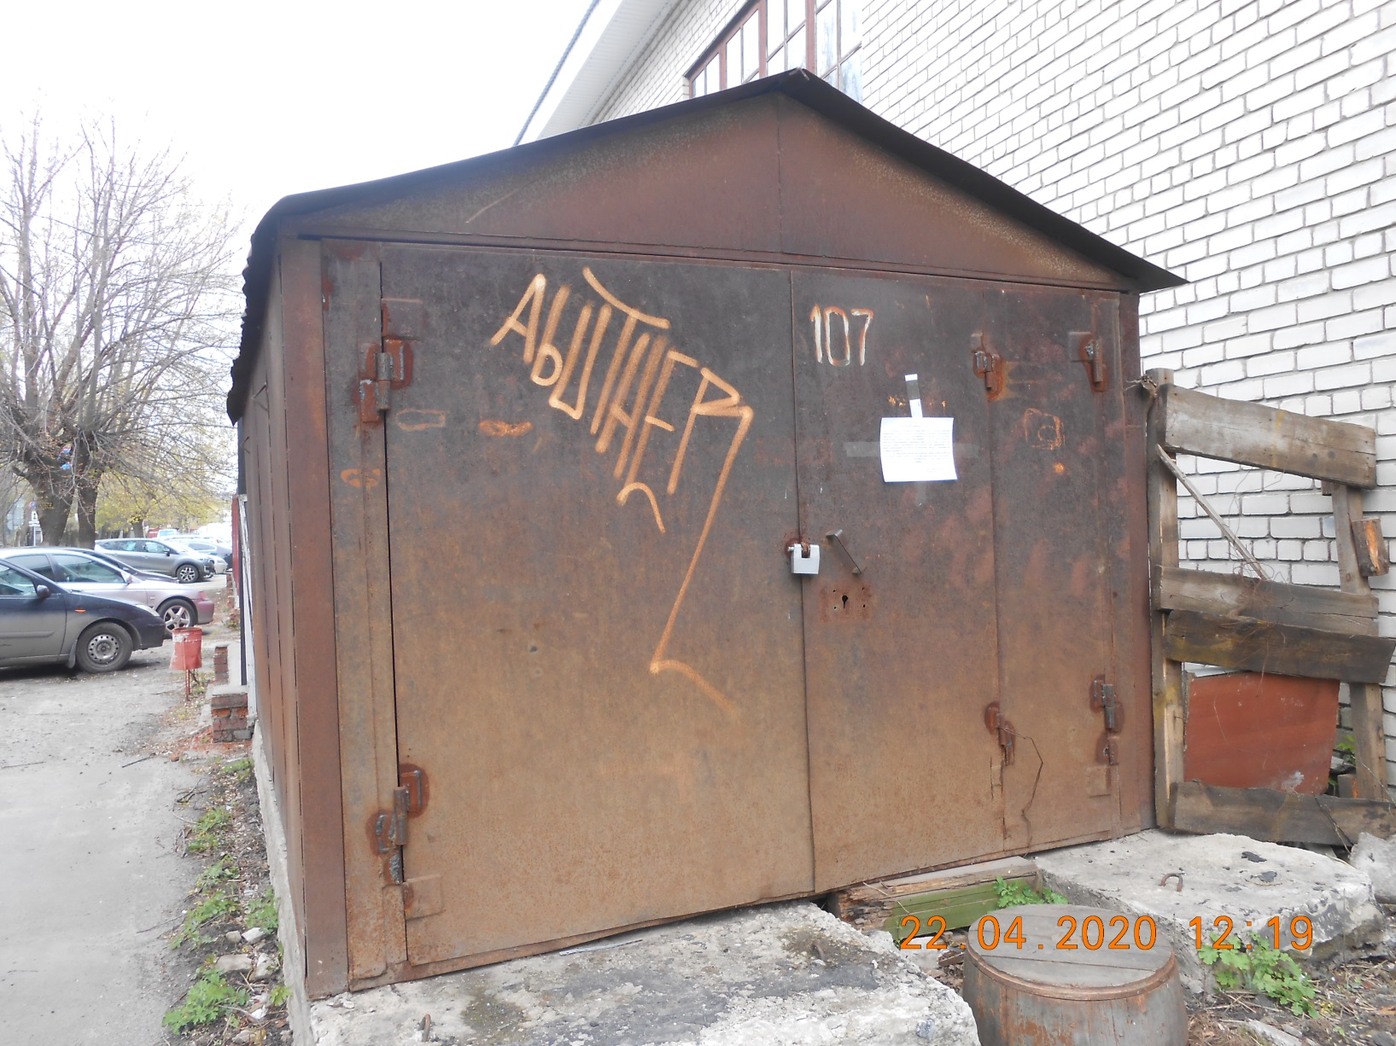
2 | Хозяйственная постройка , ул. Революции 1905 года, 33/2, 39. | 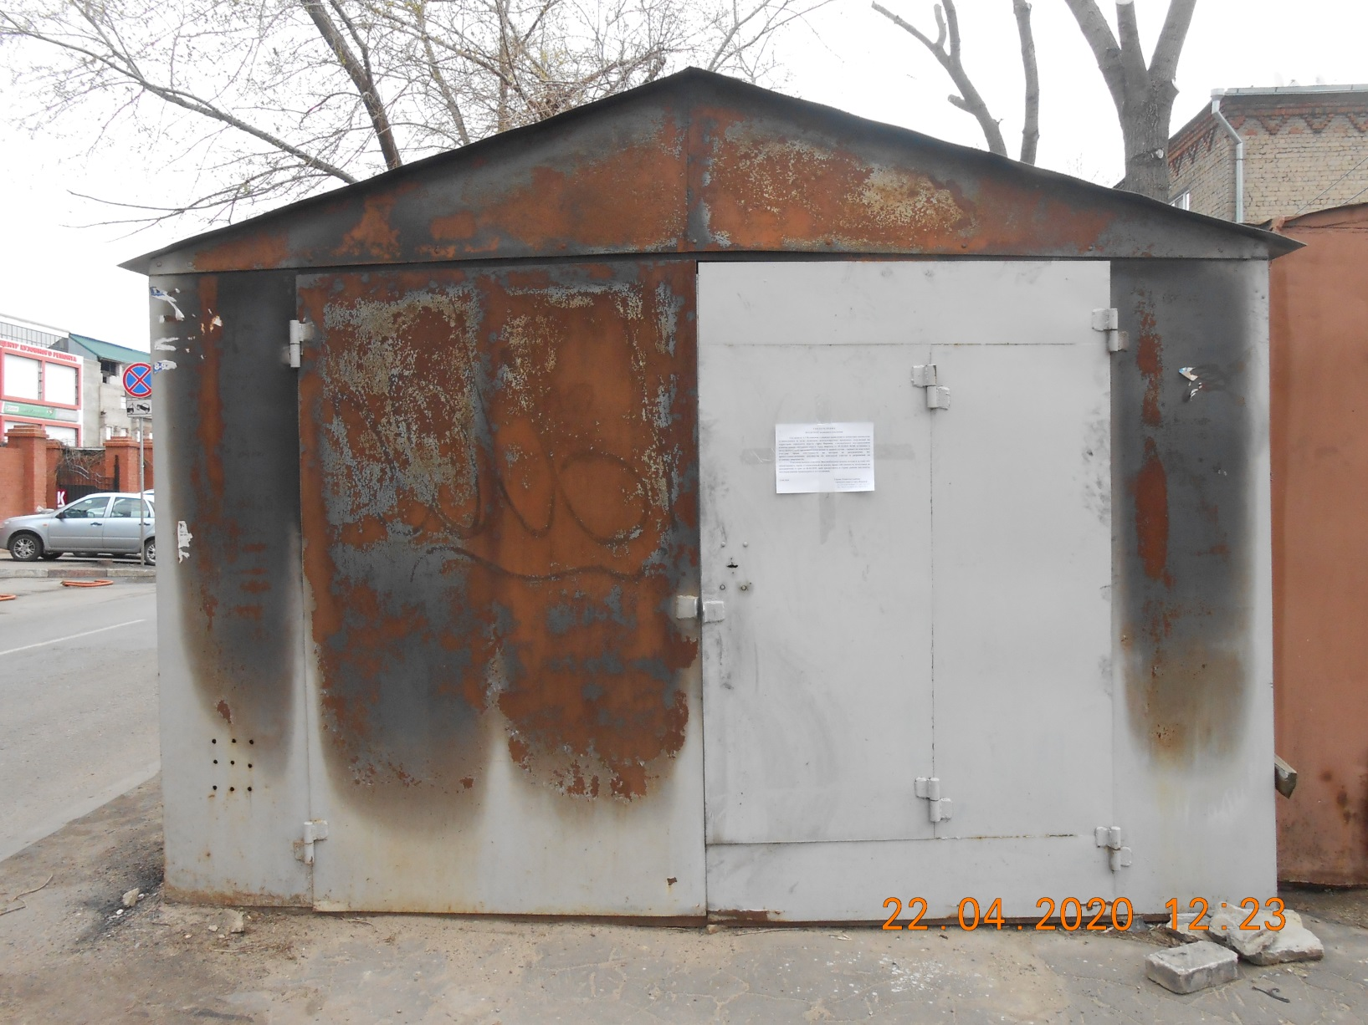
3 | Хозяйственная постройка , ул. Революции 1905 года, 33/2, 39. | 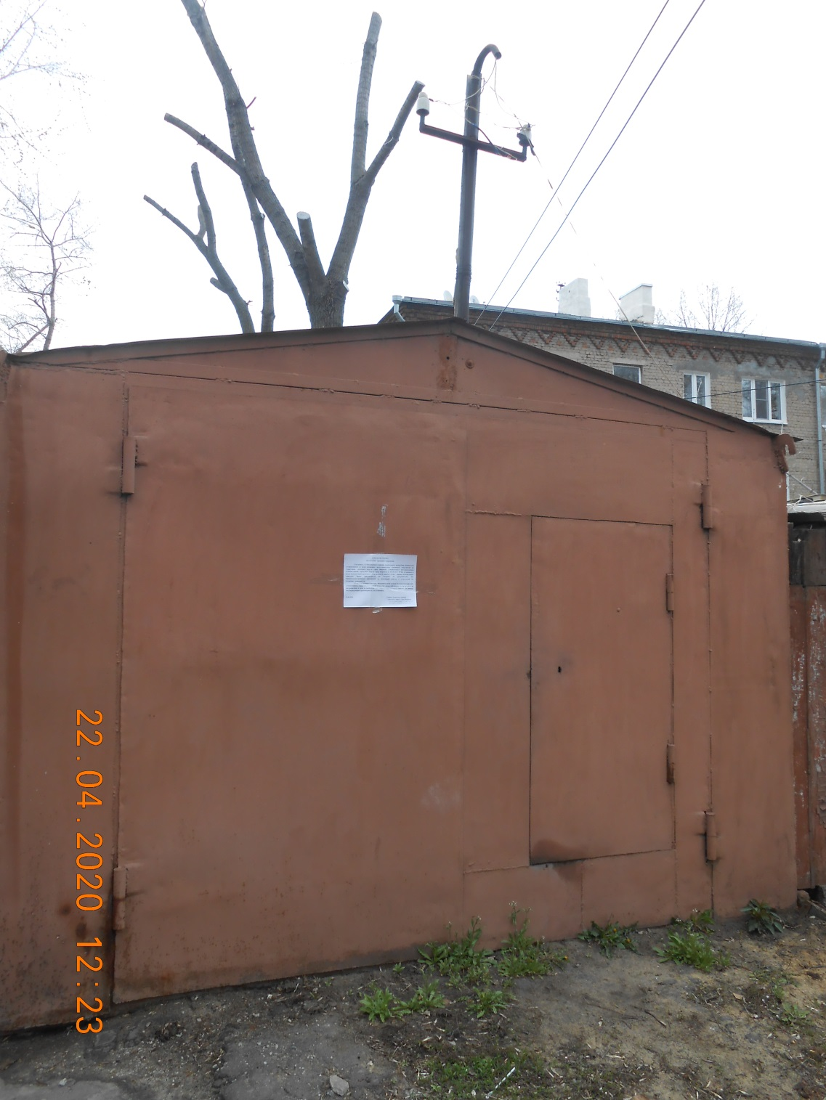
4 | Хозяйственная постройка , ул. Революции 1905 года, 33/2, 39. | 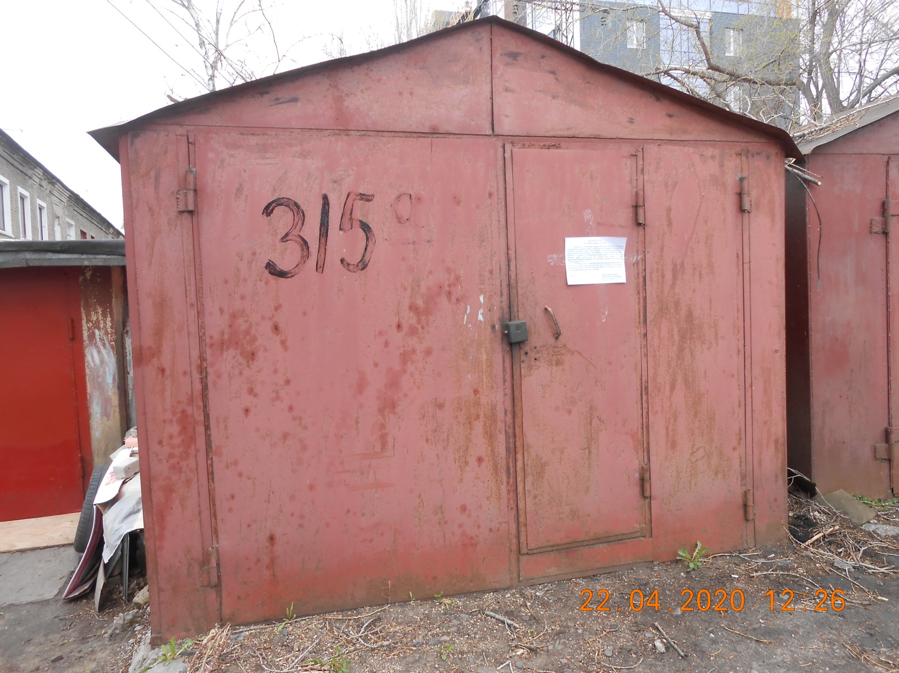
5 | Хозяйственная постройка , ул. Революции 1905 года, 33/2, 39. | 